

.NET实习报告

实习内容： 学生管理系统
学生姓名： 顾峻州
学校名称： 浙江农林大学
专 业： 计算机科学与技术
班 级： 计算机152班
学 号： 201505010221
指导老师： 楼雄伟
实习时间： 2018年6月

目录
学生管理系统.NET实习报告 3
1项目背景及意义 3
2需求分析 4
2.1 现状分析 4
2.2 系统功能需求 4
2.3 系统设计目标 5
3系统可行性分析 5
3.1 技术可行性 5
3.2 经济可行性 5
3.3 操作可行性 5
4使用的相关技术 5
5系统详细设计 6
5.1 总体设计 6
5.2 数据库设计 6
5.3 安全性设计 7
5.4 系统功能设计 7
6方案分析 8
6.1 可操作性分析 8
6.2 先进性分析 8
6.3 稳健性分析 8
6.4 可扩展性分析 8
6.5 可维护性分析 9
7系统测试 9
7.1 测试概述 9
7.2 测试资源与环境 9
7.3 测试内容 9

学生管理系统.NET实习报告

1项目背景及意义
学生信息的管理对于学校的管理者来说至关重要，学生信息是高等学校非常重要的一项数据资源，是一个教育单位不可缺少一部分。特别是近几年来，国家政策的调整，我国高等院校大规模的扩招，给高等院校的教学管理、学生管理、后勤管理等方面都带来不少的冲击。其包含的数据量大，涉及的人员面广，而且需要及时更新，故较为复杂，难以单纯地依靠人工管理，而且传统的人工管理方式既不易于规范化，管理效率也不高，目前我国各类高等院校中还有相当一部分学生档案管理还停留在纸介质的基础上，尤其是中、小学对学生档案的管理更是落后，这样的管理机制已经不能适应时代发展的要求，其管理方法将浪费许多人力和物力。随着科学技术的不断提高，计算机科学与技术日渐成熟，计算机应用的普及已进入人类社会生活的各个领域，并发挥着越来越重要的作用。这种传统的手工管理模式必然被以计算机为物质基础的信息管理方法所取代。 作为计算机应用的一部分，使用计算机对学生档案进行管理，有着手工管理所无法比拟的优点，如：检索迅速、查找方便、可靠性高、存储量大、保密性好、寿命长、成本低等。这些优点能够极大地提高学生档案管理的效率，也是学校向科学化、正规化管理发展的必要条件，更是各个高等院校与世界接轨的重要条件。

2需求分析

2.1 现状分析
当今世界是信息时代，慢慢趋向于数据时代，使用计算机技术管理日趋常见，使用数据库技术来管理和维护信息可以极大的提高工作效率。在国内高校，以往管理学生干部信息基本使用Excel来进行，但Excel在数据管理上存在一定的缺陷，如对数据的安全性，有效性以及用户权限的控制上都不能达到满意的效果，并且对于数据的组织和管理也没有使用数据库技术方便，国内在安全性和信息更新化方面存在一定的不足。对于国外高校，他们一般具有较大规模的稳定的技术队伍来提供服务和技术支持，高校信息化建设相对国内起步较快，很多高校都具有自己的学生干部管理系统。综上所述，为了方便学院对学生工作，设计一个学生干部管理系统，能有效管理学院学生资源信息，保证数据的安全性，提供权限控制等功能。

2.2 系统功能需求
R001：本系统支持学生用户注册功能。注册信息包括用户名、密码。
R002：登录分为学生登录与教师登录，输入用户名和密码，在下方选项中选择学生或教师后登陆。
R003：学生登录之后，屏幕中直接显示学生的个人信息以及学生的考试成绩。
R004：教师登录之后，可以向数据库添加新的学生的信息。
R005：教师可以修改已有学生的信息，并且可以根据用户选择的项目更改相应的信息，在更改之前也可以查询一下现有的信息。
R006：教师可以根据学号删除学生的信息。
R007：教师可以向数据库添加新的课程。
R008：教师可以根据学生学号和现有的课程，来录入学生的成绩或者修改学生已经有的成绩。
R009：教师界面和学生界面都可以退出程序，或者返回登陆界面。

2.3 系统设计目标
该系统可以方便教师对学生的信息进行管理，可以通过教师登录来录入、修改、删除学生的信息，也可以添加新的课程，然后来添加不同学生的成绩。与此同时，同学只要输入此同学的学号之后，同学通过注册自己的学号和密码，就可以通过登录来查看自己的个人信息以及考试成绩。

3系统可行性分析

3.1 技术可行性
学生信息管理系统从技术上成熟，伴随着信息领域和其他领域的发展，其自身也在不断的发展完善，就其目前的发展水平来说，基本能够满足学生的需要。同时，时间比较充裕，预计在规定期限内可以完成。

3.2 经济可行性
经济可行性是分析的是投入与产出的效益比。我们这个系统可以在很大程度上节约监考的人力资源，同时有效的节省了纸质试卷所带来的资金消耗，而且系统易于维护，最为重要的是投入成本低，故在经济方面是可行的。

3.3 操作可行性
本系统界面友好，操作简单，任何人都可以很快掌握操作原理并使用。

4使用的相关技术
C#：C#是微软公司发布的一种面向对象的、运行于.NET Framework之上的高级程序设计语言。并定于在微软职业开发者论坛(PDC)上登台亮相。C#是微软公司研究员Anders Hejlsberg的最新成果。C#看起来与Java有着惊人的相似；它包括了诸如单一继承、接口、与Java几乎同样的语法和编译成中间代码再运行的过程。但是C#与Java有着明显的不同，它借鉴了Delphi的一个特点，与COM（组件对象模型）是直接集成的，而且它是微软公司 .NET windows网络框架的主角。
C#是一种安全的、稳定的、简单的、优雅的，由C和C++衍生出来的面向对象的编程语言。它在继承C和C++强大功能的同时去掉了一些它们的复杂特性（例如没有宏以及不允许多重继承）。C#综合了VB简单的可视化操作和C++的高运行效率，以其强大的操作能力、优雅的语法风格、创新的语言特性和便捷的面向组件编程的支持成为.NET开发的首选语言。
C#是面向对象的编程语言。它使得程序员可以快速地编写各种基于MICROSOFT .NET平台的应用程序，MICROSOFT .NET提供了一系列的工具和服务来最大程度地开发利用计算与通讯领域。
C#使得C++程序员可以高效的开发程序，且因可调用由 C/C++ 编写的本机原生函数，因此绝不损失C/C++原有的强大的功能。因为这种继承关系，C#与C/C++具有极大的相似性，熟悉类似语言的开发者可以很快的转向C#。
Sqlserver：SQL Server是由Microsoft开发和推广的关系数据库管理系统（DBMS），它最初是由Microsoft、Sybase和Ashton-Tate三家公司共同开发的，并于1988年推出了第一个OS/2版本。Microsoft SQL Server近年来不断更新版本，1996年，Microsoft 推出了SQL Server 6.5版本；1998年，SQL Server 7.0版本和用户见面；SQL Server 2000是Microsoft公司于2000年推出，目前最新版本是2017年份推出的SQL SERVER 2017。

5系统详细设计

5.1 总体设计
系统通过C#窗体程序和Sqlserver服务端相连接，做到前端操作，后端响应的过程。首先是用户在前端对界面进行操作，在登陆界面可以

5.2 数据库设计

ManagerUser表：
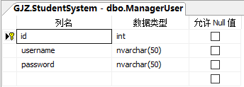

Student表：
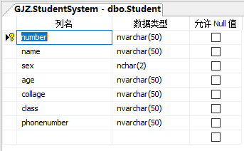

Course表：
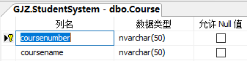

Score表：
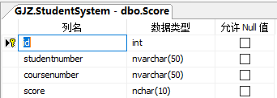

ManagerUser表中的是管理员帐户和学生帐户的帐号密码存储的表；
Student表是学生信息的表，里面包括学生的学号、姓名、性别、年龄、学院、班级、手机号码等信息；
Course表是课程的表，里面的信息是课程的号码和课程的名字；
Score表是成绩表，成绩表和学生信息表还有课程表相连接，可以通过Score里面的学生学号来找到学生具体信息，也可以通过课程号来找到课程的名字。

5.3 安全性设计
系统分为教师登录和学生登录，教师可以修改和录入不同的信息，也可以查看信息，但学生只能查看属于自己的信息，并且不能进行修改，保证了一定的安全性。

5.4 系统功能设计
学生管理系统

教师登录
学生登录
注册

输入学生信息
修改学生信息
删除学生信息
增加课程
输入成绩
修改成绩
查看个人信息和成绩

6方案分析

6.1 可操作性分析
从技术方面来说，Visual 2010是一个企业级的、面向对象的快速应用开发工具，是数据库最优秀的开发工具之一。Visual 2010完全支持面向对象的开发，它拥有多种数据库接口,可以非常方便地连接的各种数据源,再加之其专利产品Data Window，通过SQL语句即可轻松地查询和更新后台数据库中的数据。操作可以比较简易。

6.2 先进性分析
Visual 2010与Sqlserver2008都是现在开发比较热门的软件，可以通过Visual 2010很好地从操控数据库，也可以比较好地开发界面，

6.3 稳健性分析
编程所使用的软件都是近几年流行的软件，经过测试可以接受，而且编程所用语句是比较正常的数据库连接还有对界面的处理，可以稳定地运行。

6.4 可扩展性分析
程序若要更改，还可以通过对控件的更改与对数据库的更改来对程序进行进一步的扩展。

6.5 可维护性分析
程序内容都放在C#工程中，并且数据都是放在数据库中，容易测试与维护。

7系统测试

7.1 测试概述
对学生成绩管理系统项目中所有的软件测试活动中,包括测试进度、资源、问题、风险以及测试组和其他组间的协调等进行评估，总结测试活动的成功经验与不足，以便今后更好的开展测试工作。
学生成绩管理系统使用了全新的成绩管理理念,系统从完善的基础信息管理,和对创建新用户、已创建的成绩数据的录入，修改，浏览，统计等功能操作，基本能够满足各高校教师。
对此次项目中的所有软件测试活动中，包括测试内容，进度，以及存在的问题，会产生哪些风险有一个详细的了解，有利于以后做项目时的，对此类错误的避免或改正。

7.2 测试资源与环境
数据库：Microsoft SQL Server2008
开发软件：Microsoft Visual Studio2010
操作系统：windows10

7.3 测试内容
教师登录（默认用户名admin，密码admin）
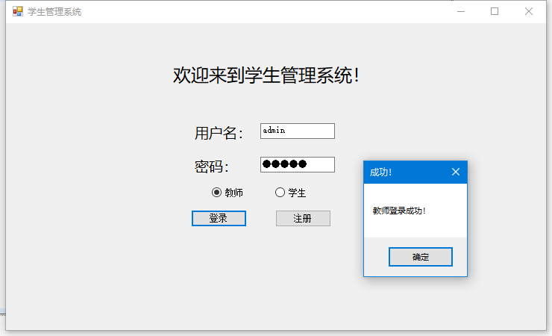

教师登录密码错误
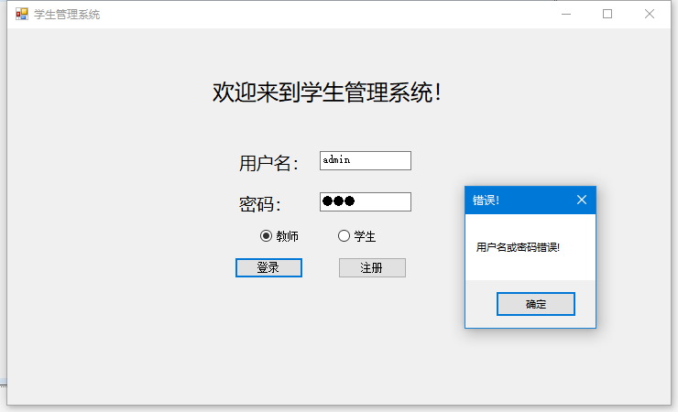

教师登录成功主界面
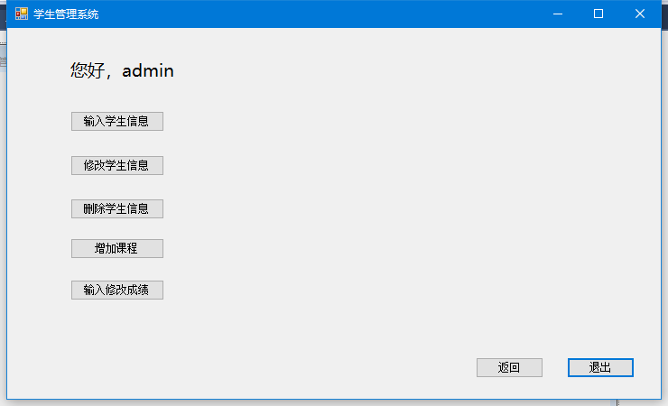

教师输入学生信息成功
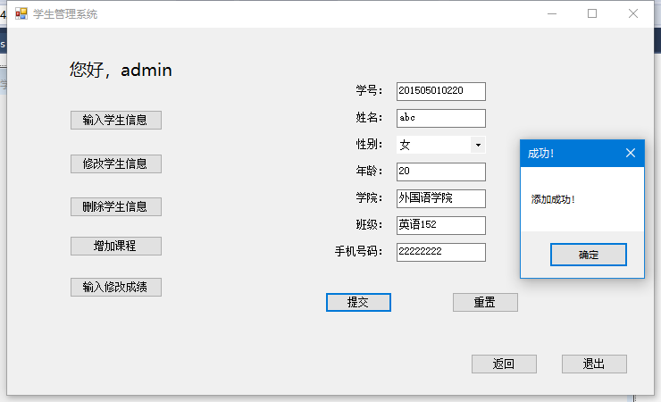

数据库变化
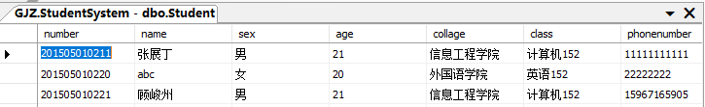
教师修改学生信息（原信息是查询出来的）
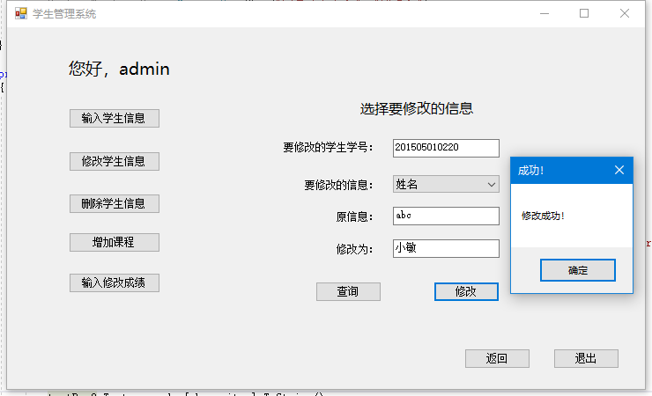

删除学生信息
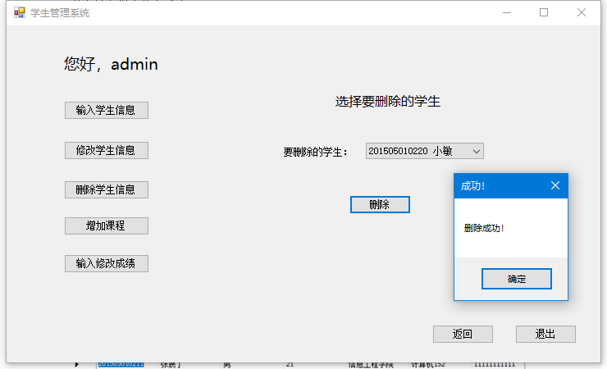
数据库变化
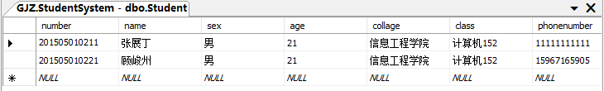
添加课程
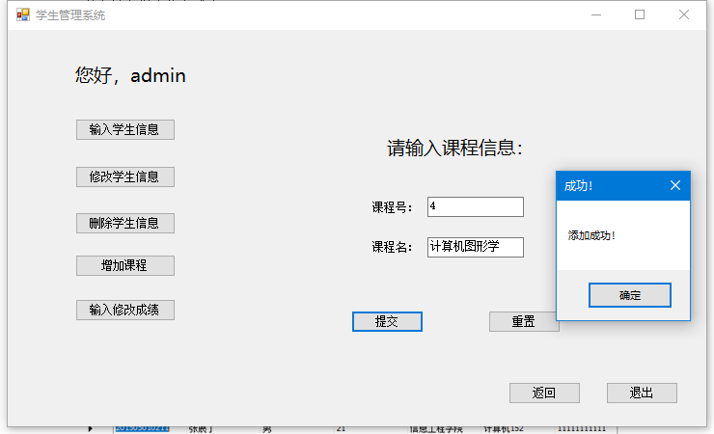

数据库变化
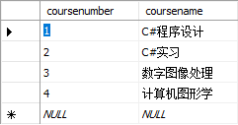

教师输入成绩时可先查询，成绩不存在会提示
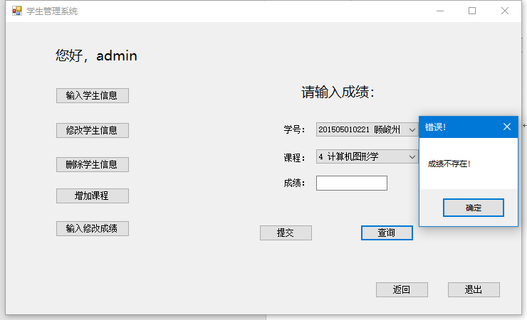
教师输入成绩
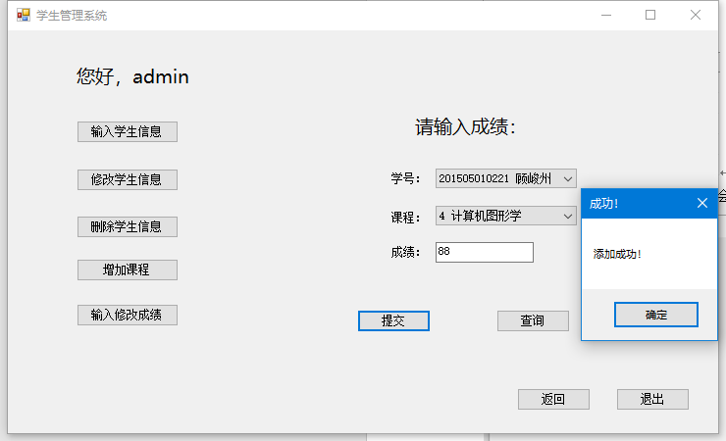

数据库变化
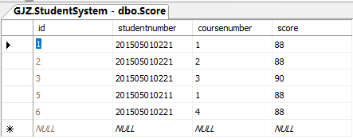
学生登录，若账号不存在，有提示
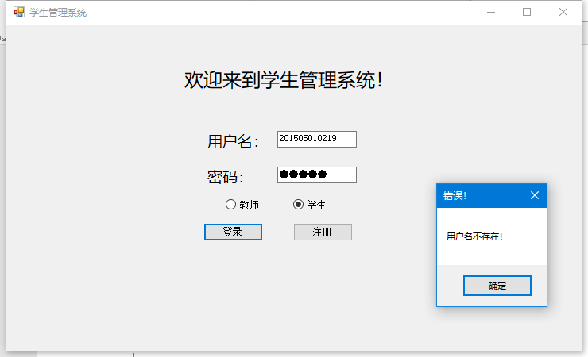

学生注册
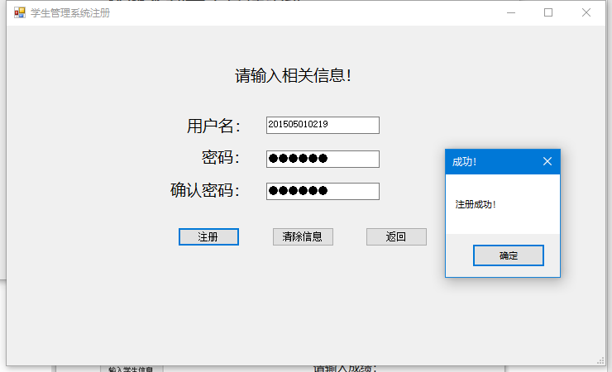

有信息的学生登录，可显示个人信息以及课程成绩
